**材质**

来看一下three所提供的材质

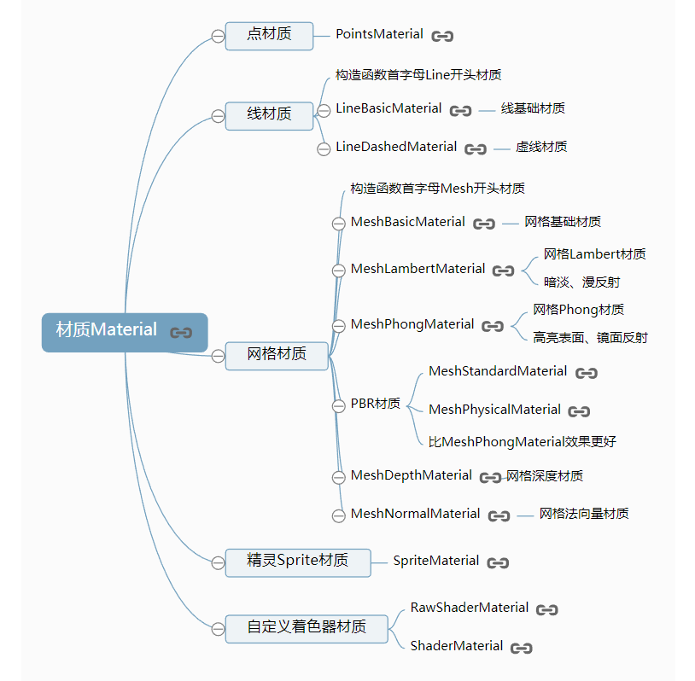

**点材质**

var geometry = new THREE.SphereGeometry(100, 25, 25);

// 创建一个点材质对象

var material = new THREE.PointsMaterial({

  color: 0x0000ff, //颜色

  size: 3, //点渲染尺寸

});

//点模型对象  参数：几何体  点材质

var point = new THREE.Points(geometry, material);

**线材质**

基础线材质

var geometry = new THREE.SphereGeometry(100, 25, 25);//球体

// 直线基础材质对象

var material = new THREE.LineBasicMaterial({

  color: 0x0000ff

});

var line = new THREE.Line(geometry, material); //线模型对象

虚线材质

// 虚线材质对象：产生虚线效果

var material = new THREE.LineDashedMaterial({

  color: 0x0000ff,

  dashSize: 10,//显示线段的大小。默认为3。

  gapSize: 5,//间隙的大小。默认为1

});

var line = new THREE.Line(geometry, material); //线模型对象

//  computeLineDistances方法，计算LineDashedMaterial所需的距离数组

line.computeLineDistances();

**网格材质**

基础网格材质

var material = new THREE.MeshBasicMaterial({

  color: 0x0000ff,

})

Lambert材质（对光照有满反射和反射效果）

var material = new THREE.MeshLambertMaterial({

  color: 0x00ff00,

});

高光网格材质（对光照有较强的反射）

var material = new THREE.MeshPhongMaterial({

  color: 0xff0000,

  specular:0x444444,//高光部分的颜色

  shininess:20,//高光部分的亮度，默认30

});

**材质对应的渲染模型**

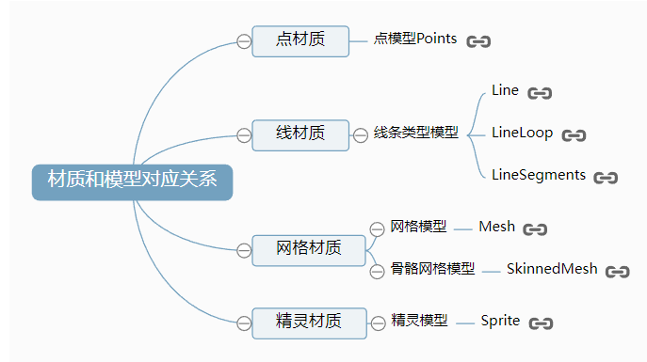

**材质公共属性**

- side

side属性的属性值定义面的渲染方式前面后面或双面（如果定义为前面，那你从后面看面你将看不到）

var material = new THREE.MeshBasicMaterial({

  color: 0xdd00ff,

  // 前面FrontSide  背面：BackSide 双面：DoubleSide

  side:THREE.DoubleSide,

});

- opacity

设置材质的透明程度，opacity属性值的范围是0.0~1.0

var material = new THREE.MeshPhongMaterial({

  color: 0x220000,

  // transparent设置为true，开启透明，否则opacity不起作用

  transparent: true,

  // 设置材质透明度

  opacity: 0.4,

});